=> Lektion 3.3: Programmieren der restlichen Funktionen

Lektion 4: PaintPlot
Als nächstes Projekt möchten wir ein kleines Zeichenprogramm erstellen. Wir nennen es mal PaintPlot. Folgende Komponenten und Bezeichnungen solltest du verwenden.


Aufgabe 11
Starte ein neues Projekt „PaintPlot“ und erstelle im Designer folgende Oberfläche:
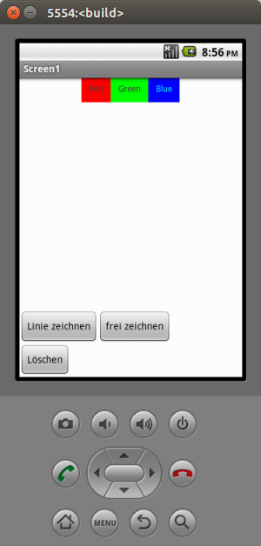
Komponente | Objektname | Eigenschaft
Button (3 mal) | ButtonRed,  ButtonGreen,  ButtonBlue | Hintergrund: Rot, Grün, Blau  Text: Red, Green, Blue
Canvas | DrawingCanvas | Höhe: 300px  Breite: „Fill Parent“
Button (3 mal) | ButtonLine,  ButtonNew,  ButtonFreePlot | Text: Linie zeichnen, Löschen,  Frei zeichnen
Es darf so aussehen wie auf neben stehendem Bild, muss es aber nicht! Bei Bedarf kannst du die Oberfläche jederzeit erweitern.

Canvas
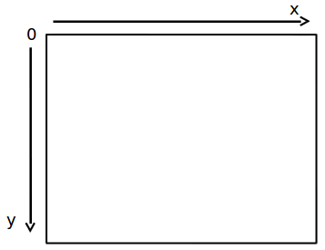
Ein Canvas ist eine Oberfläche, auf welcher durch Koordinaten (x,y) gezeichnet werden kann. Der Punkt (0,0) ist dabei immer in der linken oberen Ecke, siehe Bild.
Für ein Canvas sind im AppInventor bereits viele Ereignisse vorimplementiert:
- Dragged
- Flung
- Touched Up
- Touched Down
- Touched

=> Lektion 4.1: einen Kreis zeichnen
=> Übersicht: Android APPs programmieren

